E. E. Desembargador Amorim Lima Estagiários: Thiago e Jean
Nome:__________________________________________
Serie: ____ Turma: ______ Data:______ Página:____
EFEITO ESTUFA

Material Utilizado

- dois copos com água;
- uma caixa de sapatos;
- filme plástico;
- papel alumínio;
- luz do Sol ou de uma luminária.

Modo de fazer:
Forre o interior da caixa com o papel-alumínio, coloque um dos copos com água dentro dela e
tampe-a com o filme plástico. Depois, coloque a caixa e o segundo copo com água na direção
de uma luz forte. Um dia ensolarado é perfeito para realizar essa experiência! Mas se não der
para sair de casa, você pode usar uma luminária.
Depois de uns 15 minutos, abra a caixa e veja qual copo d’água está mais quente. Se você
tiver um termômetro pode conferir com ele, mas é possível sentir com o dedo mesmo!

O que aconteceu?
A água do copo da caixa esquentou mais! Isso porque o ar do interior da caixa foi aquecido
pela luz que passou pelo filme plástico e não conseguiu sair, ficou preso lá dentro.
A mesma coisa acontece com o nosso planeta! É o que chamamos de efeito estufa: a luz do
Faça um experimento e confirme a existência do fenômeno que permite a existência
da vida na Terra

Sol atravessa a atmosfera e aquece a superfície do planeta, mas o calor não consegue sair
para o espaço porque os gases de efeito estufa que envolvem a Terra não deixam. Esse efeito
é um evento natural que permite a vida em nosso planeta. Sem ele, a Terra ficaria muito fria e
não teria uma variedade de espécies tão grande. Mas a poluição tem desregulado esse efeito.
A queima de florestas e de combustível dos carros e a poluição do ar provocada pelas
indústrias têm aumentado a quantidade desses gases estufa. Por isso, o planeta está se
aquecendo mais do que deveria!

O Efeito estufa é um fenômeno natural de aquecimento térmico da Terra. É muito importante para manter a temperatura do planeta em condições ideais de sobrevivência. Sem ele, a Terra seria muito fria, dificultando o desenvolvimento das espécies.
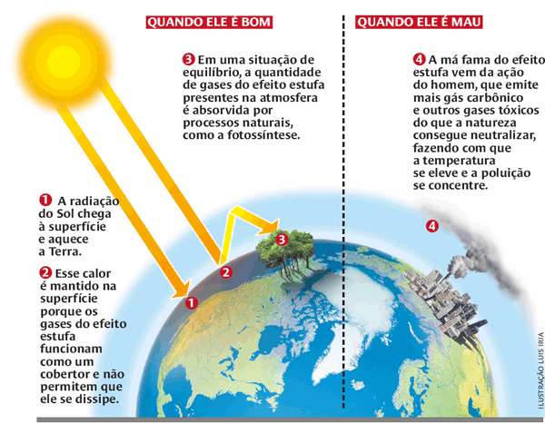

Por que se forma gás carbônico?
Os combustíveis que formam gás carbônico quando queimam têm carbono (C) na sua constituição. E fácil perceber que a madeira contém carbono: um pedaço de lenha não completamente queimado ou até mesmo um palito de fósforo queimado vira carvão. O carvão é, praticamente, carbono puro. Lembra-se da experiência com os alimentos? Quando os queimamos na panelinha e eles se tornaram pretos, isso demonstra que também há carbono em sua composição.
O gás carbônico (CO2) é resultado da combinação entre o carbono (C) existente no combustível e o oxigênio (O2) do ar. Essa combinação é uma reação química.
A combustão produz gás carbônico

A maioria dos combustíveis comuns, como o carvão, a madeira, a parafina da vela, a gasolina e o álcool, produz gás carbônico (CO2) durante a combustão, ou seja, durante a sua queima.
Já notou como a chama da vela produz um gás preto na ponta?

Responda:

Agora que você já sabe um pouco mais sobre o efeito estufa, carbono (C) e gás carbônico (CO₂), responda as seguintes questões:

- O efeito estufa natural, é algo bom ou ruim para o nosso planeta? Explique o por que.

__________________________________________________________________________

- Quando o efeito estufa se torna algo prejudicial para nós? Como isso é causado?

___________________________________________________________________________

________________________________________________________________________

________________________________________________________________________

CAÇA-PALAVRAS

Planeta Coberta
Espaço Petróleo
Vegetal Excesso
Atmosfera Vegetal
Radiações Aprisionar
Protetora Queima
Infravermelho Espaço
Efeitoestufa Carbono
Desenvolvidos Reflete
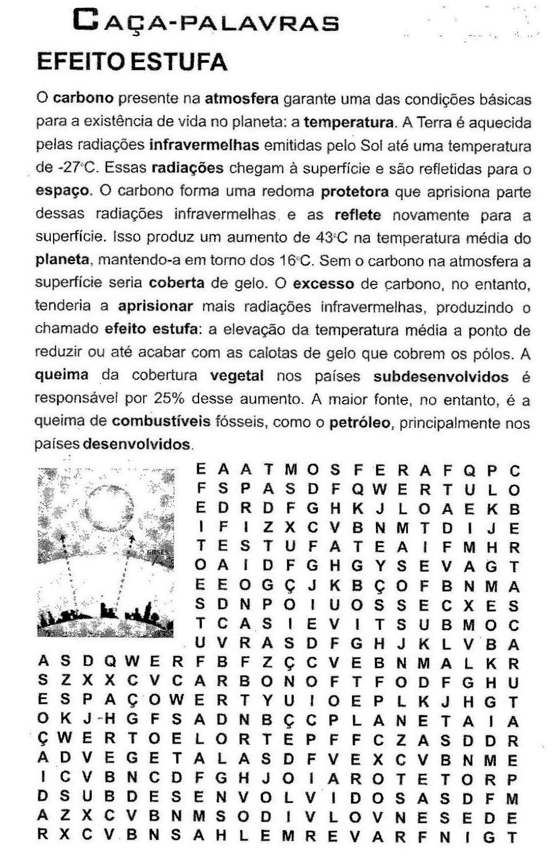Subdesenvolvido Temperatura

